การออกแบบและพัฒนาระบบการใช้กล้องตรวจจับเฟืองอัตโนมัติด้วยแมชชีนวิชั่น

เสกสรรค์ สุชัยพร¹ และ วรรณภา อิสสอาด²
^{1,2}คณะวิศวกรรมศาสตร์ มหาวิทยาลัยเทคโลโยลีพระจอมเกล้าพระนครเหนือ
¹seksan.scp@gmail.com ²wannapha.isa@gmail.com

บทคัดย่อ
ในปัจจุบันเทคโนโลยีการใช้กล้องตรวจจับอัตโนมัติเริ่มเข้ามามีบทบาทมากขึ้นในอุตสาหกรรมกระบวนการผลิตและการตรวจจับชิ้นงาน ซึ่งการใช้กล้องเข้ามาตรวจจับนั้นสามารถลดกำลังคนหรือเวลาในการทำงานซ้ำ ๆ รวมทั้งเมื่อมองในระยะยาวการใช้กล้องเข้ามาตรวจจับให้ผลความแม่นยำและรวดเร็วมากกว่าการใช้คนตรวจ เนื่องจากการใช้คนตรวจจับเป็นระยะเวลานานอาจก่อให้เกิดผลความคลาดเคลื่อนจากอาการล้า อีกทั้งการใช้กล้องเข้ามาตรวจจับยังสามารถนำค่าที่วัดได้ไปคำนวณผลทางคณิตศาสตร์ต่อได้ทันที ในงานวิจัยนี้เป็นการตรวจนับจำนวนฟันเฟืองตรงโดยใช้กล้องเว็บแคม (Webcam) ซึ่งเป็นกล้องที่มีราคาถูกและสามารถหาซื้อได้ทั่วไป นอกจากนี้ยังมีการคำนวณค่าโมดูลเฟือง (Module), เส้นผ่านศูนย์กลางเฟืองและระยะพิชต์ (Pitch) ของเฟืองอีกด้วย โดยจะใช้ตัวอย่างชิ้นงานเป็นเฟืองจำนวน 3 ชิ้น วัดซ้ำชิ้นละ 30 ครั้งเพื่อตรวจสอบความแม่นยำของการวัดด้วยกล้องเว็บแคม โดยวิเคราะห์ค่าต่าง ๆ ผ่านโปรแกรมแลปวิว (LabVIEW) ที่ถูกพัฒนาเขียนโปรแกรมขึ้นมา พบว่าผลลัพธ์จากการวัดด้วยกล้องมีค่าเปอร์เซ็นต์ความผิดพลาด (%error) เทียบกับการวัดโดยคนวัดต่างกันไม่เกิน 1%

คำสำคัญ: แมชชีนวิชั่น, วิเคราะห์ด้วยภาพ, เฟืองตรง

Design and Development of Spur Gear Detection Based on Machine Vision

Seksan Suchaipron¹ and Wannapha Issaard²
^{1,2} Faculty of Engineering, King Mongkut’s University of Technology North Bangkok
¹seksan.scp@gmail.com ²wannapha.isa@gmail.com

ABSTRACT
Machine vision technology is extremely significant in the manufacturing industry and product detection. The usage of the camera can reduce the number of man-hours or repetitive operations. In the long term, the vision system used is more accurate and faster than humans because humans were fatigued. Furthermore, the vision system can immediately perform mathematical calculations. In this research, the researchers detected the teeth of the spur gear using a webcam that is cheap and widely available, not only detecting the teeth of the spur gear but also determining the module, diameter, and pitch of the spur gear. For the accuracy of the machine vision program, the researchers used three spur gears and repeated measurements thirty times in a row. The images were performed using LabVIEW for image processing. The results showed that the percent error from machine vision was less than 1 % when compared to human detection.

Keywords: Machine vision, Image analysis, Spur gear

บทนำ
การวิเคราะห์ด้วยภาพมีความสำคัญต่ออุตสาหกรรมระบบอัตโนมัติทั้งการตรวจสอบ, นับจำนวนและตรวจจับสิ่งผิดปกติ อุปกรณ์หลักที่ใช้งานสำหรับการตรวจวิเคราะห์ด้วยภาพประกอบด้วย กล้องวีดีโอ, แสงไฟ, วัตถุที่ทำการตรวจจับและคอมพิวเตอร์ กล้องวีดีโอทำหน้าที่รับภาพและส่งภาพไปที่คอมพิวเตอร์ แสงไฟทำหน้าที่เพื่อลดแสงรบกวนจากภายนอกและเงาของวัตถุ คอมพิวเตอร์ทำหน้าที่รับภาพและประมวลผลภาพรวมถึงวิเคราะห์สิ่งต่าง ๆ จากภาพที่รับมา เทคโนโลยีการวิเคราะห์ด้วยภาพเป็นการตรวจสอบแบบไร้การสัมผัสและไม่ทำลาย ซึ่งส่งผลอย่างมากในกระบวนการผลิตและตรวจสอบคุณภาพ (Wang. 2011; Hong and Zhao. 2001; Zhang, Gou and Li. 2004)
เฟืองเป็นส่วนหนึ่งของการส่งกำลังที่สำคัญในอุตสาหกรรมที่มีการใช้งานอยู่ทั่วไปในการตรวจวัดเฟืองนั้นทำได้ยากลำบากและใช้เวลาตรวจจับต่อชิ้นค่อนข้างมาก เช่น นับจำนวนฟันเฟือง, วัดเส้นผ่านศูนย์กลางเฟือง รวมไปถึงต้องคำนวณระยะพิชต์และโมดูลของเฟือง โดยทั่วไปจำป็นต้องมีการยืนยันลักษณะของเฟืองที่ผลิต ซึ่งโดยทั่วไปจะใช้กำลังคนในการตรวจวัด ในการใช้กล้องสำหรับการตรวจวัดและวิเคระห์จึงตอบโจทย์การทำงานมากกว่า (Churchill, Bilsland and Cooper. 1991; Shiau and Jiang. 1999; Yang and Li. 2007) ในปี 1980 ได้เริ่มพัฒนาแนวความคิดเกี่ยวกับระบบการตรวจจับด้วยภาพ และระบบการวิเคราะห์ด้วยภาพเริ่มมีบทบาทพิ่มขึ้นเรื่อย ๆ ตั้งแต่ปี 1990 (Marr. 1982; Mouaddib, Batle, and Salvi. 1997; Zhang and Kovacevic. 1997; Mcgee and Seisa. 1995; Hsu and Woon. 1998) เป้าหมายของการทำวิจัยนี้คือการพัฒนาการวัดขนาดและนับจำนวณฟันเฟือง รวมถึงการคำนวณคุณลักษณะโดยทั่วไปของเฟือง เพื่อช่วยลดการทำงานของคนและเพิ่มประสิทธิภาพการตรวจจับให้มากขึ้น

วัตถุประสงค์การวิจัย
ในงานวิจัยนี้มีวัตถุประสงค์เพื่อการออกแบบและพัฒนาระบบการใช้กล้องตรวจจับเฟืองอัตโนมัติด้วยแมชชีนวิชั่น

วิธีดำเนินการวิจัย
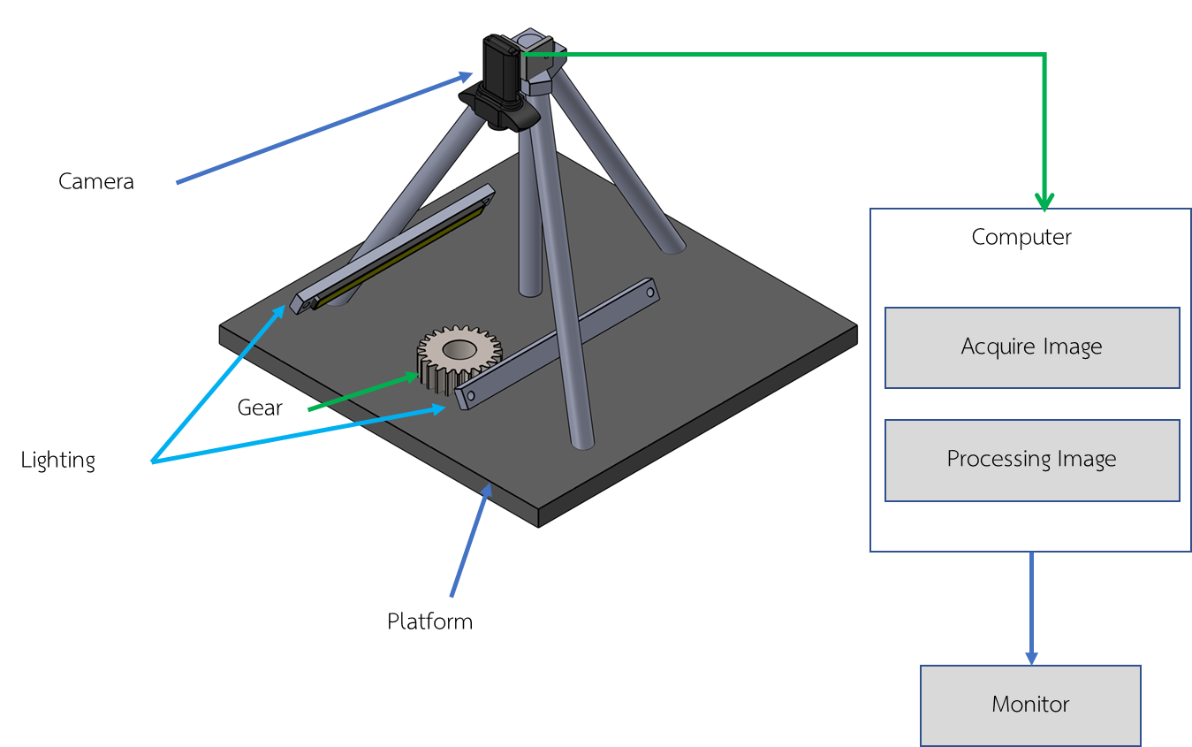
ในการทำงานวิจัยนี้จะทำการวัดคุณลักษณะทางกายภาพของเฟืองโดยใช้กล้องเว็บแคม โดยจะนำเฟืองมาวางไว้บนฐาน เพื่อให้กล้องถ่ายภาพแล้วส่งไปยังคอมพิวเตอร์เพื่อวิเคราะห์ผล ดังภาพที่ 1 และ 2

ภาพที่ 1 ส่วนประกอบของระบบการวิเคราะห์ด้วยภาพ
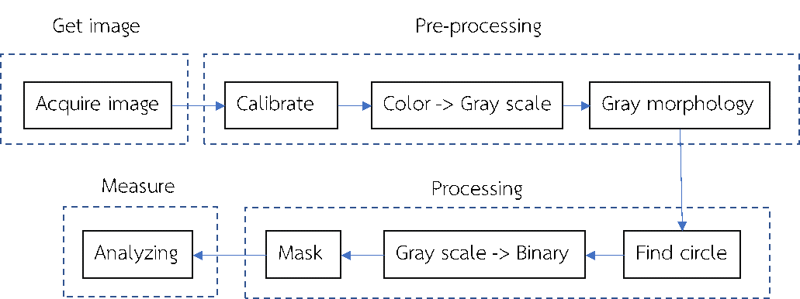
ภาพที่ 2 แผนผังการดำเนินงานของโปรแกรมวิเคราะห์ผลการตรวจจับด้วยภาพ

1. ประชากรและกลุ่มตัวอย่าง
ทำการถ่ายภาพโดยใช้เฟือง 3 ชิ้น ที่มีจำนวนฟันเฟืองเท่ากัน แล้วทำการวิเคราะห์แต่ละเฟืองเป็นจำนวน 30 ครั้ง หาค่าเฉลี่ย, ส่วนเบี่ยนเบนมาตรฐาน และค่าเปอร์เซ็นต์ความผิดพลาดของค่าเฉลี่ยที่ได้จากการใช้กล้องตรวจจับเทียบกับขนาดของชิ้นงานจริงที่ทำการตรวจวัดโดยคน
2. เครื่องมือที่ใช้ในการวิจัย
เครื่องมือที่ใช้ในงานวิจัยนี้คือโปรแกรมแลปวิว (LabView) โดยภาพที่ได้จากกล้องจะเป็นภาพสี จากนั้นตัวโปรแกรมจะทำการแปลงภาพผ่านคอมพิวเตอร์ให้เป็นภาพพิกเซล โดยจะทำการแปลงข้อมูลภาพเป็นรูปแบบของเมทริกซ์ซึ่งระบุค่าความเข้มของพิกเซลแต่ละจุดเก็บไว้ในเมทริกซ์ขนาด 3 มิติ หลังจากคอมพิวเตอร์รับภาพและทำการแปลงภาพแล้วจะทำการวิเคราะห์ภาพโดยมีกระบวนการทำงานของโปรแกรม LabVIEW ดังภาพที่ 2 ซึ่งประกอบไปด้วย การรับภาพ, เตรียมภาพ, ประมวลผลภาพและวิเคราะห์ภาพ
2.1 การรับภาพ
ภาพที่ได้จากการถ่ายภาพคือภาพสีโดยมีค่าความละเอียดพิกเซลเท่ากับ 1280x720 พิกเซล กล้องที่ใช้สื่อสายผ่านคอมพิวเตอร์โดยสายยูเอสบี (USB port) โดยมีแสงไฟจากแท่งแสงไฟ (Bar light) เป็นแสงไฟจากภายนอกช่วยให้แสงส่องทั้งสองด้านของเฟืองเพื่อลดแสงรบกวนจากแหล่งอื่น ๆ
2.2 การเตรียมภาพ (Pre-processing)
กระบวนการนี้เป็นการปรับคุณภาพของภาพและลดสัญญาณรบกวนของภาพ (Noise) รวมถึงช่วยเตรียมภาพให้ประมวลผลภาพได้รวดเร็วและแม่นยำมากขึ้น
2.2.1 การแปลงหน่วยของภาพ (Calibrate)
ภาพจากกล้องที่รับมายังคอมพิวเตอร์มีหน่วยเป็นพิกเซล ซึ่งเป็นค่ามาตรฐานที่กล้องรับภาพและแปลงค่าเพื่อให้คอมพิวเตอร์สามารถอ่านค่าจากภาพได้ จึงต้องทำการแปลงหน่วยของภาพให้เป็นหน่วยวัดมาตรฐานสากลคือหน่วยมิลลิเมตรโดยการใช้แผ่นกริด (Grid) ดังภาพที่ 3(ก) ใช้วิธีการแปลงค่าโดยทำการปรับค่าให้ตัวแผ่นกริดที่มีจุดสีดำเปลี่ยนเป็นจุดสีน้ำเงินทั้งหมด และระบุระยะห่างแต่ละจุดโดยที่แต่ละจุดห่างกันเท่ากับ 10 มิลลิเมตร ดังภาพที่ 3(ข)

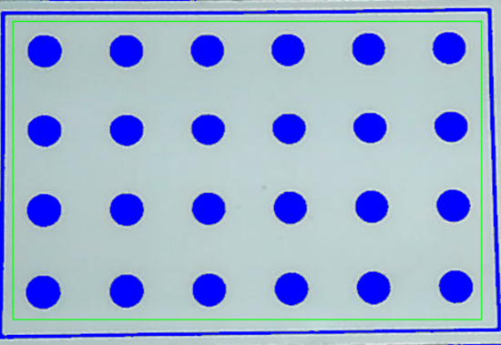
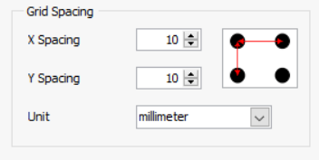

(ก) (ข)
ภาพที่ 3 แสดงแผ่นกริดสำหรับการแปลงหน่วย (ก) แผ่นกริด (ข) ระยะห่างของแต่ละจุดของแผ่นกริด

2.2.2 แปลงจากภาพสีเป็นภาพระดับเทา (Grayscale processing)
ภาพที่รับมาจากกล้องคือภาพสี จึงต้องทำการปรับภาพเป็นภาพระดับเทาเพื่อเพิ่มความรวดเร็วในการประมวลผลภาพ และการปรับภาพเป็นภาพระดับเทาเป็นส่วนสำคัญในการประมวลผลภาพด้วย ดังภาพที่ 4 โดยมีสมการการแปลงค่าจากภาพสีเป็นภาพระดับเทาดังสมการที่ 1
(1)
โดย Y คือ ค่าความเข้มของภาพระดับเทา
R คือ ค่าความเข้มของภาพสีแดง
G คือ ค่าความเข้มของภาพสีเขียว
B คือ ค่าความเข้มของภาพสีน้ำเงิน
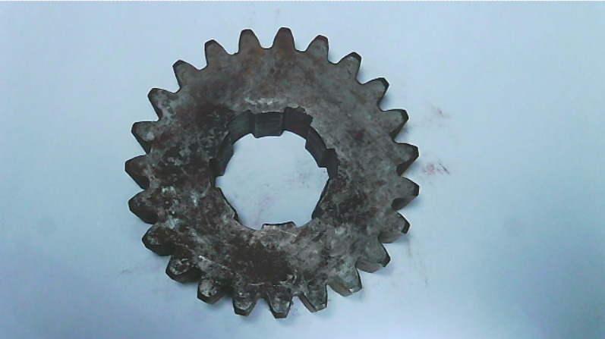
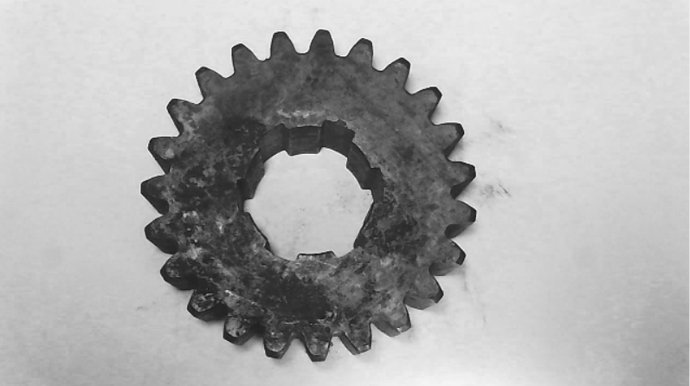

(ก) (ข)
ภาพที่ 4 ภาพที่นำไปวิเคราะห์ (ก) ภาพสีที่รับมาจากกล้องถ่ายภาพ (ข) ภาพที่แปลงเป็นภาพระดับเทา

2.2.3 การปรับปรุงคุณภาพของภาพระดับสีเทา (Gray morphology)
เป็นวิธีการเปลี่ยนแปลงค่าความเข้มแสงบางตำแหน่งภายในภาพ โดยทั่วไปมักนำไปประยุกต์ใช้เป็นตัวกรองภาพในการทำให้ภาพนุ่มนวลขึ้นหรือกำจัดสิ่งรบกวนภายในภาพระดับเทา ในงานวิจัยนี้ใช้ฟังก์ชั่นโอเพนนิ่ง (Opening function) สำหรับกำจัดจุดพิกเซลหรือบริเวณกลุ่มของจุดพิกเซลขนาดเล็กที่สว่างออกจากบริเวณที่มืด เป็นการปรับภาพบริเวณที่มืดส่วนใหญ่ให้เรียบขึ้นโดยไม่ส่งผลต่อรูปร่างวัตถุ ช่วยให้ตัวเฟืองเด่นชัดยิ่งขึ้นสามารถแยกชั้นกับพื้นหลังได้ง่ายขึ้น
2.3 การประมวลผลภาพ (Processing)
เป็นการจัดการภาพเพื่อให้พร้อมสำหรับการวิเคราะห์และการวัด แบ่งแยกวัตถุที่ต้องการกับภาพพื้นหลังออกจากกัน รวมไปถึงกำจัดส่วนที่ไม่ต้องการออกจากภาพเพื่อลดการวิเคราะห์ภาพ

2.3.1 การหาตำแหน่งและวัดเส้นผ่านศูนย์กลางเฟือง (Find circle)
ในการหาเส้นผ่านศูนย์กลางที่โตสุดของเฟือง จะเป็นการหาขอบของวัตถุที่ตัดกับพื้นหลัง โดยในการหากลุ่มของจุดขอบวัตถุ บนขอบของส่วนที่เป็นวงกลมที่ชิ้นงานแล้วใช้ข้อมูลจุดของนั้น ๆ ประมาณเป็นรูปวงกลม โดยหน่วยระยะทางที่โปรแกรมวัดได้คือพิกเซล จึงต้องมีการแปลงหน่วยเป็นมิลลิเมตรดังหัวข้อที่ 2.2.1
2.3.2 การแปลงภาพเป็นภาพ 2 ระดับ (Image binarization)
ภาพที่ได้จากกล้องเป็นภาพสีที่เก็บอยู่ในรูปแบบเมทริกซ์ 3 มิติ เมื่อทำการแปลงเป็นภาพระดับเทา ข้อมูลภาพจะมีค่าเป็นสัญญาณอนาล็อคโดยมีค่าอยู่ระหว่าง 0-255 พิกเซล ในการทำภาพ 2 ระดับต้องทำการแปลงภาพจากภาพแบบอนา-ล็อคเป็นภาพที่แสดงผลแบบดิจิตอลโดยต้องมีการกำหนดค่าเทรสโซลด์ (Threshold) ของภาพ โดยกำหนดว่าพื้นที่ที่มีค่าความเข้มมากกว่าค่าระดับเทรสโซลด์ปรับค่าให้เป็นสีขาว และพื้นที่ที่มีค่าระดับความเข้มน้อยกว่าระดับเทรสโซลด์ปรับค่าให้เป็นสีดำ ค่าสัญญาณดิจิตอลถูกกำหนดไว้ว่าสีขาวมีค่าสัญญาณเท่ากับ 1 และสีดำมีค่าสัญญาณเท่ากับ 0 ดังสมการที่ 2
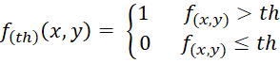 (2)
ภาพที่ 5 แสดงฮิสโตแกรมของภาพระดับสีเทาที่แบ่งพื้นที่ที่เป็นค่าความเข้มของพิกเซล โดยแบ่งออกเป็นค่าที่เกาะกลุ่มอยู่ใกล้ค่า 255 (ใกล้เคียงสีขาว) และค่าที่เกาะกลุ่มอยู่ใกล้ค่า 0 (ใกล้เคียงสีดำ) จึงได้ทำการกำหนดค่าเทรสโซลด์เพื่อเป็นการแบ่งแยกความเข้มระดับพิกเซลของสีขาวและสีดำออกจากกันอยู่ที่ 120 หมายความว่าถ้าพื้นที่ใดมีระดับความเข้มของภาพต่ำกว่า 120 โปรแกรมจะทำการปรับตำแหน่งพื้นที่นั้นเป็นสีดำ และพื้นที่ใดมีระดับความเข้มของภาพมากกว่า 120 โปรแกรมจะปรับพื้นที่นั้นเป็นสีขาว ดังภาพที่ 6 แสดงภาพเฟืองที่ทำการปรับค่าเป็นภาพ 2 ระดับ
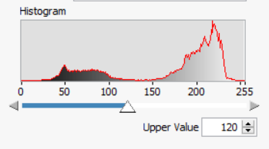

ภาพที่ 5 ฮิสโตแกรมของภาพระดับสีเทา
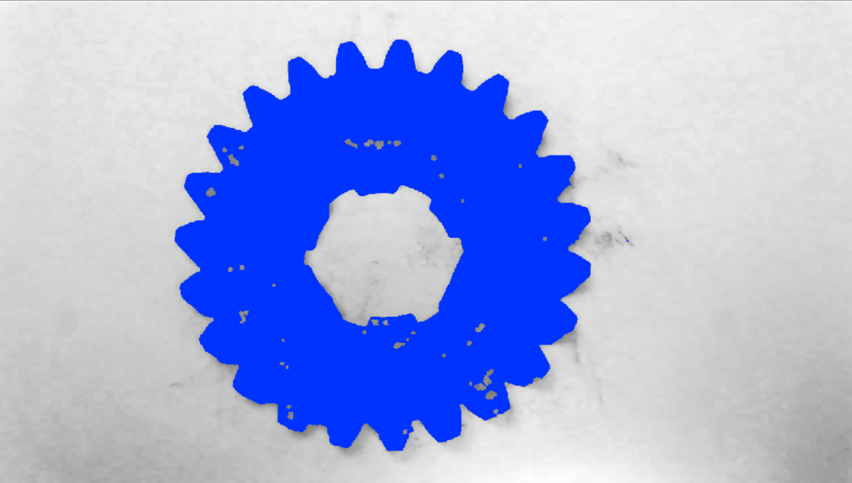

ภาพที่ 6 แสดงภาพเฟืองที่ทำการเปลี่ยนเป็นภาพ 2 ระดับ

2.3.3 การปรับปรุงลักษณะภาพ 2 ระดับ
จากภาพที่ 6 ภาพ 2 ระดับที่ได้จากการแปลงภาพระดับสีเทาพบว่าในส่วนของภาพยังมีบริเวณที่ไม่สมบูรณ์หรือบริเวณที่มีรูสำหรับการสวมเพลาของเฟืองอยู่ ในงานวิจัยนี้จะไม่มีการวิเคราะห์ในส่วนของรูสวมเพลา ฉะนั้นจึงต้องทำการกำจัดรูและส่วนที่เห็นเป็นสะเก็ดของภาพอันเนื่องมาจากการสะท้อนของแสงไฟที่ทำให้ภาพของเฟืองไม่เต็มออกไป ฟังก์ชั่นการเติมรู (Hole filling) จะเติมเต็มภาพที่มีรูทุกภาพให้เป็นภาพที่มีรูปทรงสมบูรณ์ยิ่งขึ้นเพื่อให้เหมาะสมสำหรับการวัดและวิเคราะห์ในขั้นตอนต่อไป ดังภาพที่ 7


ภาพที่ 7 แสดงภาพที่ทำการเติมเต็มรูเพื่อให้ภาพสมบูรณ์
2.3.4 การแยกส่วนฟันเฟืองเพื่อการวิเคราะห์ (Mask)
จากภาพที่ 7 พบว่าภาพเฟืองที่ได้มีลักษณะเป็นฟันไม่สมบูรณ์บางซี่ สืบเนื่องมาจากเงาของฟันเฟืองที่ถูกแสงไฟส่องลงมาทำให้เกิดพื้นที่ทับซ้อนของฟันเฟืองของจริงกับเงาของฟันเฟืองเอง เกิดเป็นภาพฟันเฟืองไม่สมบูรณ์ขึ้น ทำให้การนับจำนวนฟันเฟืองเป็นเรื่องที่ยาก จึงต้องทำการแยกส่วนพื้นที่ที่เป็นฟันเฟืองและพื้นที่ที่เป็นตัวเฟืองออกจากกันทำให้ง่ายต่อการนับโดยใช้ฟังก์ชั้นมาสก์ (Mask) เพื่อจำกัดการวิเคราะห์หรือประมวลผลภาพให้อยู่เฉพาะบางบริเวณ ลดความผิดพลาดเนื่องจากข้อมูลพื้นที่ที่ไม่เกี่ยวข้อง โดยการทำงานของฟังก์ชั่นดังกล่าวจะประมวลผลค่าพิกเซลของภาพเฉพาะตำแหน่งที่ตรงกับตำแหน่งของพิกเซลของภาพที่ทำการมาสก์ที่มีค่าไม่เท่ากับ 0 เท่านั้นดังภาพที่ 8
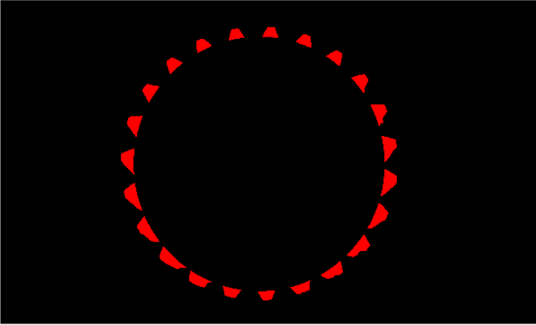

ภาพที่ 8 ภาพที่ตัดส่วนตัวเฟืองออกเพื่อให้ง่ายต่อการนับจำนวนฟันเฟือง
2.4 การวิเคราะห์ภาพ
งานวิจัยนี้ได้ทำการทดลองใช้เฟือง 3 ชิ้นจำนวน 23 ฟัน โดยแต่ละชิ้นทำการถ่ายภาพและประมวลผล 30 ครั้งเพื่อหาจำนวนฟัน, เส้นผ่านศูนย์กลาง, โมดูลของเฟืองและระยะพิชต์ โดยนำค่าเฉลี่ยและส่วนเบี่ยงเบนมาตรฐานมาทำการวิเคราะห์เปรียบเทียบกับการวัดขนาดจริงโดยคน
ค่าโมดูลของเฟืองและระยะพิชต์ขึ้นอยู่กับการออกแบบเฟืองโดยเฟืองที่มีค่าโมดูลและระยะพิชต์แตกต่างกันจะไม่สามารถขบกันได้สนิท โดยค่าโมดูลและระยะพิชต์ของเฟืองสามารถคำนวณได้จากสมการที่ 3 และ 4 ตามลำดับ
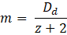 (3)
โดย m คือ ค่าโมดูลของเฟือง
D_{d} คือ ค่าเส้นผ่านศูนย์กลางวงนอกสุด
z คือ จำนวนฟันเฟือง
(4)
โดย p คือ ระยะพิชต์
m คือ ค่าโมดูลเฟือง

ผลการวิจัย
ผลลัพธ์ที่ได้จากเฟืองที่ 1 พบว่าวัดขนาดเส้นผ่านศูนย์กลางจริงได้เท่ากับ 79.7 มิลลิเมตร ค่าโมดูลและระยะพิชต์เท่ากับ 3.19 และ 10.02 ตามลำดับ และค่าเฉลี่ยจากการวิเคราะห์โดยใช้กล้องวัดขนาดเส้นผ่านศูนย์กลางได้เท่ากับ 79.39 มิลลิเมตร ค่าโมดูลและระยะพิชต์เท่ากับ 3.18 และ 9.98 ตามลำดับ ดังตารางที่ 1

ตารางที่ 1 ผลลัพธ์ที่ได้จากเฟืองที่ 1

รายละอียด | จากการวัดโดยคน | 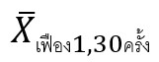 | 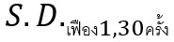 | %error
1. เส้นผ่านศูนย์กลาง | 79.7 | 79.39 | 0.12 | 0.38
2. จำนวนฟันเฟือง | 23 | 23 | 0 | 0
3. โมดูลเฟือง | 3.19 | 3.18 | 0.005 | 0.38
4. ระยะพิชต์ | 10.02 | 9.98 | 0.015 | 0.38

ผลลัพธ์ที่ได้จากเฟืองที่ 2 พบว่าวัดขนาดเส้นผ่านศูนย์กลางจริงได้เท่ากับ 79.6 มิลลิเมตร ค่าโมดูลและระยะพิชต์เท่ากับ 3.18 และ 10.00 ตามลำดับ และค่าเฉลี่ยจากการวิเคราะห์โดยใช้กล้องวัดขนาดเส้นผ่านศูนย์กลางได้เท่ากับ 79.36 มิลลิเมตร ค่าโมดูลและระยะพิชต์เท่ากับ 3.17 และ 9.97 ตามลำดับดังตารางที่ 2

ตารางที่ 2 ผลลัพธ์ที่ได้จากเฟืองที่ 2

รายละอียด | จากการวัดโดยคน | 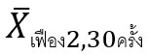 | 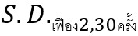 | %error
1. เส้นผ่านศูนย์กลาง | 79.6 | 79.36 | 0.07 | 0.3
2. จำนวนฟันเฟือง | 23 | 23 | 0 | 0
3. โมดูลเฟือง | 3.18 | 3.17 | 0.003 | 0.3
4. ระยะพิชต์ | 10.00 | 9.97 | 0.009 | 0.3

ผลลัพธ์ที่ได้จากเฟืองที่ 3 พบว่าวัดขนาดเส้นผ่านศูนย์กลางจริงได้เท่ากับ 79.9 มิลลิเมตร ค่าโมดูลและระยะพิชต์เท่ากับ 3.20 และ 10.04 ตามลำดับ และค่าเฉลี่ยจากการวิเคราะห์โดยใช้กล้องวัดขนาดเส้นผ่านศูนย์กลางได้เท่ากับ 79.54 มิลลิเมตร ค่าโมดูลและระยะพิชต์เท่ากับ 3.18 และ 10.00 ตามลำดับดังตารางที่ 3

ตารางที่ 3 ผลลัพธ์ที่ได้จากเฟืองที่ 3

รายละอียด | จากการวัดโดยคน | 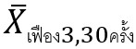 | 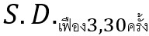 | %error
1. เส้นผ่านศูนย์กลาง | 79.9 | 79.54 | 0.05 | 0.45
2. จำนวนฟันเฟือง | 23 | 23 | 0 | 0
3. โมดูลเฟือง | 3.20 | 3.18 | 0.002 | 0.45
4. ระยะพิชต์ | 10.04 | 10.00 | 0.007 | 0.45

สรุปผลและอภิปรายผล
สรุปผล
จากการใช้กล้องเว็บแคมทำการรับภาพเฟืองและส่งภาพให้คอมพิวเตอร์ทำการประมวลผลเพื่อวัดค่าต่าง ๆ พบว่าค่าเฉลี่ยที่ได้จากการทดสอบแตกต่างกับค่าที่วัดได้จริงเล็กน้อย และมีค่าส่วนเบี่ยงเบนมาตรฐานของแต่ละเฟืองค่อนข้างต่ำ โดยมีค่าเปอร์เซ็นต์ความผิดพลาดจากการวัดสูงสุดอยู่ที่ 0.45% แสดงให้เห็นว่าการใช้กล้องเว็บแคมสามารถนำไปวัดค่าต่าง ๆ ของเฟืองได้ไม่แตกต่างกับการวัดขนาดจริงโดยคนตรวจวัด
อภิปรายผล
ปัจจุบันเทคโนโลยีการใช้กล้องตรวจจับพัฒนาขึ้นอย่างมาก บางงานวิจัยใช้ OpenCV ในการตรวจจับและให้ผลลัพธ์การนับจำนวนฟันเฟืองค่อนข้างแม่นยำ แต่ยังมีข้อผิดพลาดบางอย่างที่ทำให้ค่าที่ควรจะได้หรือภาพที่ควรจะเป็นผิดเพี้ยนไป โดยปัจจัยหลัก ๆ เกิดขึ้นจากปัญหาของอุปกรณ์ เช่น ค่าความละเอียดของกล้อง, ค่าความผิดพลาดเนื่องจากการแปลงหน่วยจากพิกเซลเป็นมิลลิเมตร และค่าความผิดพลาดจากตัวโปรแกรม (Jin, Zhang and Hu. 2011; Wu, Ge, Gao, Wen, Xu, Zhu and Yao. 2019) รวมไปถึงการใช้ไฟส่องที่ชิ้นงานเพื่อช่วยกำจัดแสงรบกวนจากสภาพแวดล้อม
งานวิจัยนี้ได้นำเสนอระบบการตรวจจับด้วยภาพที่สามารถวัดค่าได้แบบไม่สัมผัสสำหรับชิ้นงานเฟืองตรง วิธีการวิเคราะห์และติดตั้งกล้องและแสงไฟมีส่วนสำคัญอย่างมากต่อการวิเคราะห์ผลลัพธ์ที่ได้ และงานนี้เป็นประโยชน์อย่างมากในการลดจำนวนชั่วโมงการตรวจสอบเฟืองอีกทั้งในด้านราคาค่าอุปกรณ์ที่มีราคาค่อนข้างถูก และสามารถตรวจสอบเฟืองที่มีขนาดเส้นผ่านศูนย์กลางน้อยกว่า 80 มิลลิเมตรได้

ข้อเสนอแนะ
ข้อเสนอแนะในการนำผลวิจัยไปใช้
1. ระยะโฟกัสของกล้องเป็นส่วนสำคัญมากที่จะให้ภาพมีความชัด ดังนั้นควรเลือกใช้กล้องที่สามารถปรับระยะโฟกัสได้
2. ไฟส่องสว่างที่ชิ้นงานเป็นส่วนสำคัญมากที่จะกำจัดแสงรบกวนรอบข้าง รวมไปถึงการเลือกขนาดไฟส่องสว่างที่เหมาะสมจะช่วยลดเงาที่เกิดขึ้นได้อย่างมาก
ข้อเสนอแนะในการวิจัยต่อไป
1. ปรับชนิดของไฟส่องสว่างที่ชิ้นงานจากเดิมเป็นแบบแท่งแสงไฟเปลี่ยนเป็นการส่องไฟแบบวงกลม (Ring light) หรือการใช้ไฟส่องจากด้านล่างและใช้ฐานวางชิ้นงานที่มีลักษณะใส แต่วิธีนี้จะใช้ค่าใช้จ่ายค่อนข้างมาก

เอกสารอ้างอิง
Churchill, D. B., Bilsland, D. M., & Cooper, T. M. (1992). Comparison of machine vision with human
measurement of seed dimensions. Transactions of the ASAE, 35(1), 61-64.
Du, H., Jin, W., Zhang, X., & Hu, J. (2011, May). A method of dimension measurement for spur gear based
on machine vision. In 2011 International Conference on Multimedia and Signal Processing (Vol. 1,
pp. 243-246). IEEE.
Haitao, H., & Hui, Z. (2001). Study on the imaging technology for object measuring [J]. Chinese Journal of
Scientific Instrument, 22(3), 214-218.
Hsu, W., & Woon, I. M. (1998). Current research in the conceptual design of mechanical products.
Computer-Aided Design, 30(5), 377-389.
Magee, M., & Seida, S. (1995). An industrial model based computer vision system. Journal of Manufacturing
Systems, 14(3), 169-186.
Marr, D. (1982). Computational investigation into the human representation and processing of visual
information. Freeman.
Mouaddib, E., Batlle, J., & Salvi, J. (1997, April). Recent progress in structured light in order to solve the
correspondence problem in stereovision. In Proceedings of International Conference on Robotics
and Automation (Vol. 1, pp. 130-136). IEEE.
Shiau, Y. R., & Jiang, B. C. (1999). Study of a measurement algorithm and the measurement loss in machine vision metrology. Journal of Manufacturing Systems, 18(1), 22-34.
Wang, W. (2011). Design of measurement system of gear parameter based on machine version. Journal of
Mechanical Transmission, 35(2), 41-3.
Wu, Y., Ge, D., Gao, X., Wen, X., Xu, Z., Zhu, Q., & Yao, X. (2019, October). Detection of Gear Tooth
Number and Common Normal Length Change Based on Computer Vision. In 2019 International
Conference on Artificial Intelligence and Advanced Manufacturing (AIAM) (pp. 618-621). IEEE.
Yang, J. D., & Li, M. (2007). New Methodon Detecting Common Normal Length of Gear. Machine Tool &
Hydraulics, 35(11), 119-121.
Zhang, Y. M., & Kovacevic, R. (1997). Real-time sensing of sag geometry during GTA welding.
Zhang, S. J., Gou, Z. K., Li, Q. L., Li, Z., & Jin, J. (2004). Digital image processing technology for spur gear measurement. Optics and precision engineering, 12(6), 619-625.

